ПРАЙС-ЛИСТ ДЛЯ ФИЗИЧЕСКИХ ЛИЦ
Действителен с 28.07.2021
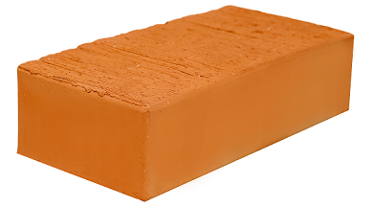  250х120х65  1 поддон = 352шт. | Кирпич керамический одинарный  полнотелый рядовой (СТБ-1160-99)  Водопоглощение не ниже 6%  Радионуклиды Аэфф = 173 бк/кг  Теплопроводность 0,503 Вт/(м*С)  Масса 3,290кг. |  |  | Стоимость  за 1 тыс. шт.  руб. РБ | Стоимость  м3* | Стоимость  Одной штуки*
 | Ассортимент |  | Морозостойкость
 | М-175 |  | F75 | 417,94 | 213,99 | 0,42
 | М-200 |  | F75 | 436,10 | 223,28 | 0,44
 | М-250 |  | F75 | 454,27 | 232,59 | 0,45
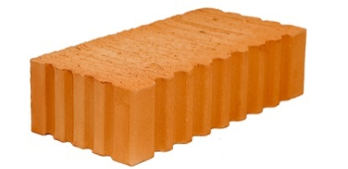  250х120х65  1 поддон = 352шт. | Кирпич керамический одинарный  полнотелый рядовой (СТБ-1160-99)  Водопоглощение не ниже 6%  Радионуклиды Аэфф = 173 бк/кг  Теплопроводность 0,503 Вт/(м*С)  Масса 3,200кг. |  |  | Стоимость  за 1 тыс. шт.  руб. РБ | Стоимость  м3* | Стоимость  Одной штуки*
 | Ассортимент |  | Морозостойкость
 | М-150 |  | F75 | 363,42 | 186,07 | 0,36
 | М-175 |  | F75 | 379,94 | 194,53 | 0,38
 | М-200 |  | F75 | 396,46 | 202,99 | 0,40
 | М-250 |  | F75 | 412,98 | 211,45 | 0,41
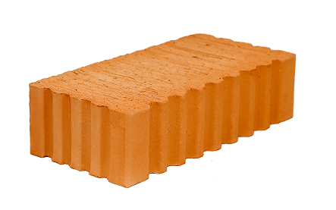  250х120х88  коэффициент пересчета 1,354  1поддон=224шт.нат (0,303 усл.тыс.шт) | Кирпич керамический утолщенный  полнотелый рядовой (СТБ-1160-99)  Водопоглощение не ниже 6%  Радионуклиды Аэфф = 169 бк/кг  Теплопроводность 0,451 Вт/(м*С)  Масса 4,46кг. |  |  | Стоимость  за 1 усл.тыс. шт.  руб. РБ | Стоимость  м3* | Стоимость  Одной штуки*
 | Ассортимент |  | Морозостойкость
 | М-150 |  | F75 | 399,77 | 204,68 | 0,54
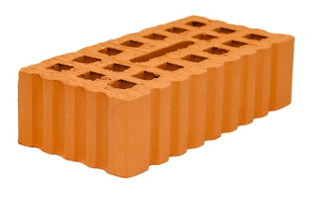250*120*65  1 поддон = 352 шт. нат. |  | Кирпич керамический одинарный  пустотелый рядовой (СТБ-1160-99)  Радионуклиды Аэфф =173 бк/кг  Водопоглощение не ниже 6%  Теплопроводность 0,374 Вт/(м*С)  Масса 2,2 кг; |  | Стоимость  за 1 тыс. шт.  условного кирпича  руб. РБ | Стоимость  м3* | Стоимость  Одной штуки*
 |  | Ассортимент | Морозостойкость
 |  | М-150 | F75 | 293,86 | 150,46 | 0,29
250х120х88  коэффициент пересчета 1,354  1 поддон = 432 шт. нат. (585 усл. штук.) |  | Кирпич керамический утолщенный  пустотелый рядовой (СТБ-1160-99)  Водопоглощение не ниже 6%  Радионуклиды Аэфф = 173 бк/кг  Теплопроводность 0,397 Вт/(м*С)  Масса 2,8кг; |  | Стоимость  за 1 тыс. шт.  условного кирпича | Стоимость  м3*  - | Стоимость  Одной штуки*
 |  | Ассортимент | Морозостойкость
 |  | М-150 | F75 | 293,86 | 150,46 | 0,40
 |  | М-175 |  | 307,21 | 157,29 | 0,42
 |  | М-200 |  | 320,57 | 164,13 | 0,43
250х120х88  коэффициент пересчета 1,354  1 поддон = 400 шт. нат. (542 усл. штук.) |  | Кирпич керамический утолщенный  пустотелый лицевой (СТБ-1160-99)  Водопоглощение не ниже 6%  Радионуклиды Аэфф = 173 бк/кг  Теплопроводность 0,348 Вт/(м*С)  Масса 2,94кг;  Цвет- терракот |  | Стоимость  за 1 усл. тыс. шт.  руб. РБ | Стоимость  м3* | Стоимость  Одной штуки*
 |  | Ассортимент | Морозостойкость
 |  | М-125 | F75 | 313,64 | 160,58 | 0,42
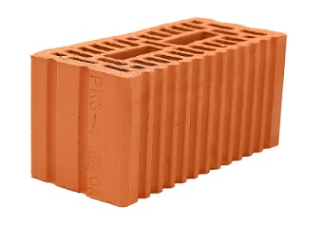  250х120х138  коэффициент пересчета 2,123  1 поддон = 288 шт. нат. (611 усл. штук) |  | Блок керамический поризованный пустотелый 2NF (СТБ-1719-2007)  Плотность 850-1000кг/м3  Радионуклиды Аэфф =211 бк/кг  Теплопроводность 0,220-0,256 Вт/(м*С),  Масса 3,45-3,75 кг; |  | Стоимость  за 1 усл.тыс. шт.  руб. РБ | Стоимость  м3* | Стоимость  Одной штуки*
 |  | Ассортимент | Морозостойкость
 |  | М-150 | F75 | 256,60 | 131,38 | 0,54
510*100*138  коэффициент пересчета 3,609  1 поддон = 120/108 шт. нат  (433/390 усл. штук). |  | Блок керамический поризованный пустотелый 3,6 NF (СТБ-1719-2007)  Радионуклиды Аэфф =173 бк/кг  Плотность 1000кг/м3  Масса 7,2 кг; |  | Стоимость  за 1 усл. тыс. шт.  руб. РБ | Стоимость  м3* | Стоимость  Одной штуки*
 |  | Ассортимент | Морозостойкость
 |  | М-100 | F15 | 233,27 | 119,43 | 0,84
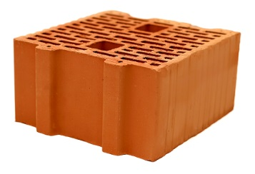  250х250х138  коэффициент пересчета 4,423  1 поддон = 144 шт. нат. (637усл. штук) |  | Блок керамический поризованный пустотелый 4NF (СТБ-1719-2007)  Плотность 900 кг/м3  Радионуклиды Аэфф =211 бк/кг  Теплопроводность 0,208 Вт/(м*С)  Масса 7,40 кг; |  | Стоимость  за 1 усл. тыс. шт.  руб. РБ | Стоимость  м3* | Стоимость  Одной штуки*
 |  | Ассортимент | Морозостойкость
 |  | М-125 | F75 | 244,93 | 125,40 | 1,08
 |  | М-150 | F75 | 256,60 | 131,38 | 1,13
510х100х219  коэффициент пересчета 5,728  1 поддон = 72 шт. нат. (412 усл. штук) |  | Блок керамический поризованный пустотелый 5,7NF (СТБ-1719-2007)  Плотность 1000 кг/м3;  Радионуклиды Аэфф =179 бк/кг  Масса 11,5-12,5 кг; |  | Стоимость  за 1 усл. тыс. шт.  руб. РБ | Стоимость  м3* | Стоимость  Одной штуки*
 |  | Ассортимент | Морозостойкость
 |  | М-100 | F75 | 233,27 | 119,43 | 1,34
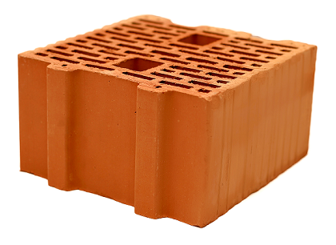  250х250х219  коэффициент пересчета 7,019  1 поддон = 96 шт. нат. (674усл. штук) |  | Блок керамический поризованный пустотелый 7NF (СТБ-1719-2007)  Плотность 1000 кг/м3;  Радионуклиды Аэфф =213 бк/кг  Теплопроводность 0,206-0,256  Вт/(м*С)  Масса 13,7 – 14,5 кг; |  | Стоимость  за 1 усл. тыс. шт.  руб. РБ | Стоимость  м3* | Стоимость  Одной штуки*
 |  | Ассортимент | Морозостойкость
 |  | М-125 | F75 | 244,93 | 125,40 | 1,72
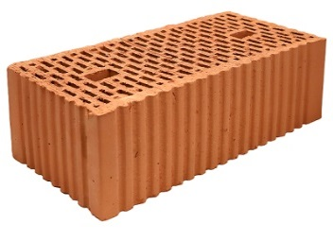  510х250х138  коэффициент пересчета 9,023  1 поддон = 72 шт. нат. (650усл. штук) |  | Блок керамический поризованный пустотелый 9NF (СТБ-1719-2007)  Плотность 850 -950 кг/м3;  Радионуклиды Аэфф =211 бк/кг  Теплопроводность 0,180-0,186 Вт/(м*С)  Масса 15,5-16,5 кг; |  | Стоимость  за 1 усл. тыс. шт.  руб. РБ | Стоимость  м3* | Стоимость  Одной штуки*
 |  | Ассортимент | Морозостойкость
 |  | М-100 | F75 | 233,27 | 119,43 | 2,10
 |  | М-125 |  | 244,93 | 125,40 | 2,21
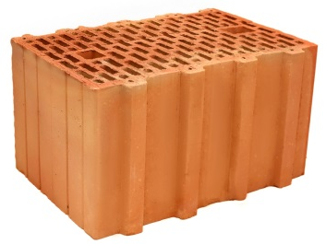  380х250х219  коэффициент пересчета 10,669  1 поддон = 40 шт. нат. (427усл. штук) |  | Блок керамический поризованный пустотелый 10,6NF (СТБ-1719-2007)  Плотность 1000 кг/м3;  Радионуклиды Аэфф =179 бк/кг  Теплопроводность 0,206 -0,256 Вт/(м*С)  Масса 17,5-20,0 кг; |  | Стоимость  за 1 усл.тыс. шт.  руб. РБ | Стоимость  м3* | Стоимость  Одной штуки*
 |  | Ассортимент | Морозостойкость
 |  | М-75 | F75 | 221,60 | 113,46 | 2,36
 |  | М-100 | F75 | 233,27 | 119,43 | 2,49

Стоимость поддона 25 рублей, 20 копеек,
Стоимость за м3 указана ориентировочно
Цены указаны в белорусских рублях

